**Розміщення конструктивних елементів в монтажному просторі плати**

При вирішенні задачі розміщення КЕ завжди дана схема електрична принципова, яка описана матрицею зв’язків A, і дискретний монтажний простір, який описаний матрицею відстаней D.

Потрібно на кожне вакантне посадочне місце розмістити КЕ таким чином, щоб функція якості розміщення була оптимальною.

В якості критеріїв оптимальності використовуємо ряд критеріїв:

* мінімум сумарної довжини всіх з’єднань. Ці провідники займають малу область монтажного простору і створюють сприятливі умови для прокладки різних варіантів трас;
* мінімізація числа найбільш довгих з’єднань;
* найближче розміщення КЕ, що мають найбільше число зв’язків між собою;
* максимальне число провідників простої конфігурації і т.д.

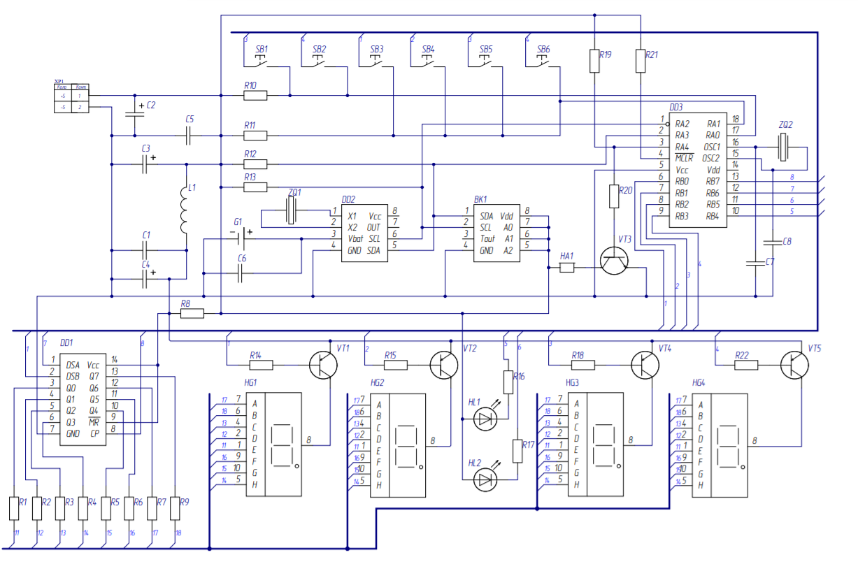

Рис. 1. Схема електрична принципова пристрою

Для спрощення схеми електричної принципової (Рис. 1.), виключимо такі прості елементи як резистори, конденсатори, котушки, транзистори, кварцеві резонатори та світлодіоди, залишимо мікросхеми, роз’єми і кнопки.   
Отримана схема зображена на Рис. 2

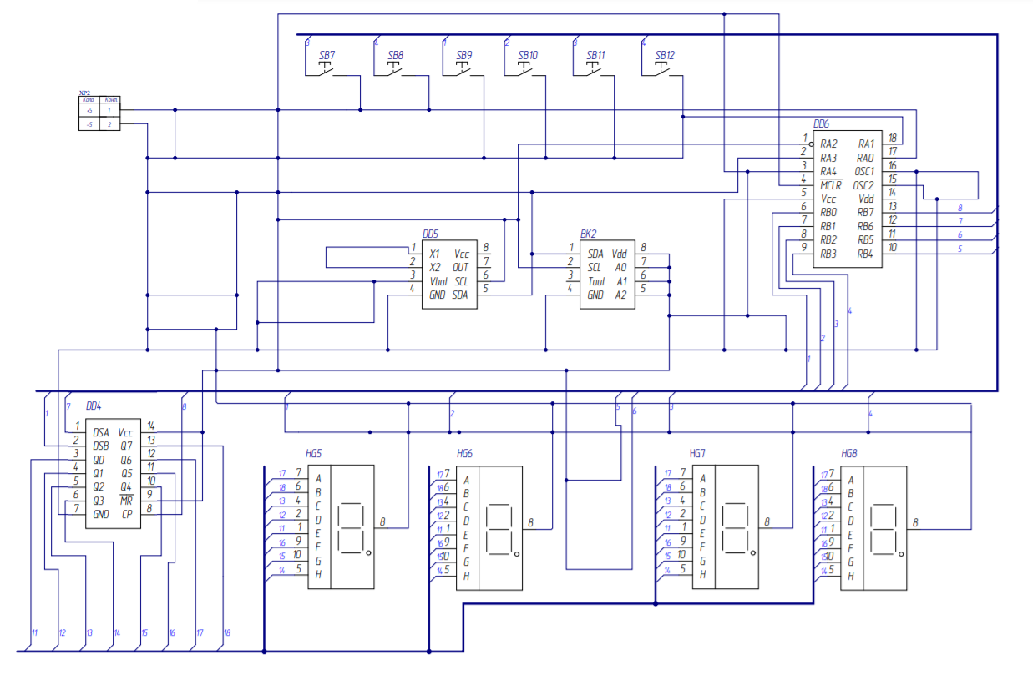

Рис. 2. Спрощена схема електрична принципова

Нам дана схема, яка містить:

* множину елементів

X = { SB1.1, SB1.2, SB1.3, SB1.4, SB1.5, SB1.6, XP1, DD1, DD2, DD3, BK1, HG1, HG2, HG3, HG4}

Для більш зручного складання матриці зв’язків і аналізу результатів, введемо 1 багатовивідний компонент замість кнопок. Будемо використовувати SB1, як компонент, що включає SB1.1, SB1.2, SB1.3, SB1.4, SB1.5, SB1.6. В такому випадку множина спроститься : X={SB1, XP1, DD1, DD2, DD3, BK1, HG1, HG2, HG3, HG4}

* множина посадкових місць:

P = {P1, P2, P3, P4, P5, P6, P7, P8, P9, P10}

Посадкові місця P1 для зручності розділено на ділянки. На кожній дільниці посадкового місця компонентів SB розміщується одна кнопка. Також заздалегідь розмістимо на платі багатовиводний компонент SB1, роз’єм XP1 та семисегментні індикатори HG1, HG2, HG3, HG4 в посадочні місця P1, P2, P10, P9, P7, P5 відповідно. Розміщення 4 елементів, що залишилися зробимо послідовним алгоритмом.

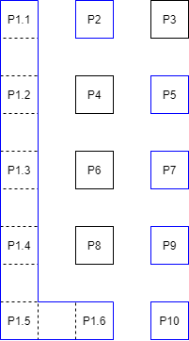

Рис. 3. Розміщення посадкових місць на платі

Послідовний алгоритм являє собою покроковий процес розміщення. На кожному кроці обирається елемент, який має найбільше зв’язків з уже розміщеними елементами і розміщується в одну оптимальну вільну позицію при незмінному положенні раніше розміщених елементів.

Критерій оптимізації: мінімальна сумарна довжина зв’язків між розміщеними елементами.

Спрощена принципова схема, наведена на Рис. 2 описана матрицею зв’язку

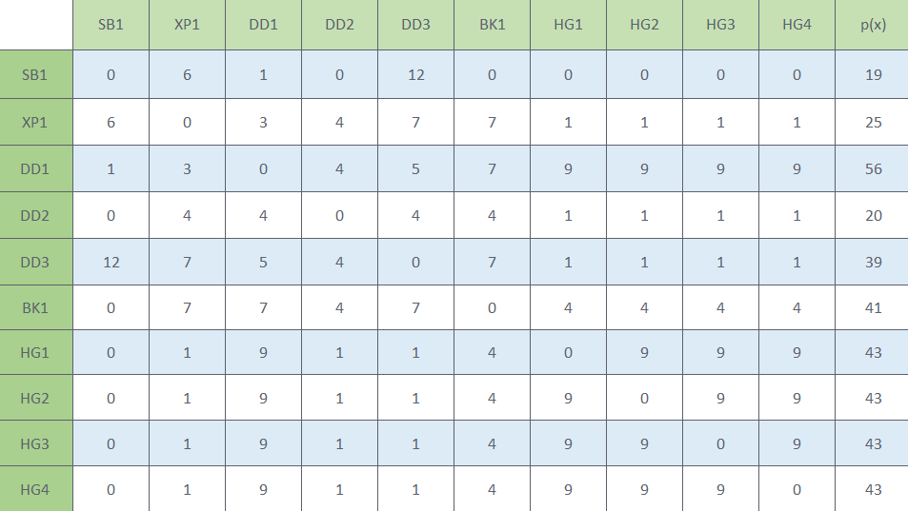

Рис. 4. Матриця зв’язку

Аналізуючи отримані результати, виконаємо розміщення КЕ на друкованій платі (Рис. 5).

Компоненти SB1, XP1, HG1, HG2, HG3, HG4 розміщені заздалегідь. DD1 має найбільше значення p(x) і найбільшу кількість зв’язків з HG1, HG2, HG3, HG4, тому розміщуємо його на P8. Далі розміщуємо BK1. Він має найбільшу кількість зв’язків з DD1, XP1, DD3 та індикаторами HG1-HG4, а так як DD1 та індикатори вже розміщені, то розташовуємо BK1 на P6. DD3 має зв’язки з SB1, XP1 та BK1, то ж розташуємо його на P4. Останній компонент DD2 розташуємо в останнє вакантне місце P3.

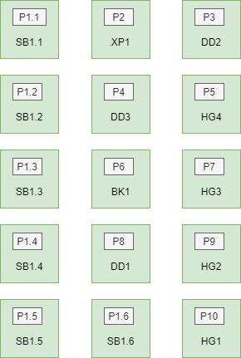

Рис. 5. Розміщення конструктивних елементів

Від отриманого результату розміщення буде залежати масо-габаритні розміри плати, а також надійність та завадостійкість. При установці всіх компонентів на платі слід врахувати усі критерії. Також дуже важливим фактором є температурний режим та габаритні розміри корпусу КЕ, що повинно бути враховано при розміщенні на ДП. При цьому зазор між корпусами повинен бути не менше ніж 1,25 мм. Інтегральні мікросхеми на ДП розташовуються лінійно-багаторядно, також допускається розміщення в шаховому порядку.

**Висновок:** під час виконання домашнього завдання було виконано розташування КЕ по посадкових місцях. Для виконання поставленного завдання була проаналізована та спрощена схема електрична принипова і по спрощенній схемі було побудовано матрицю зв'язків. Проаналізувавши матрицю з’єднань, розподілили елементи на платі. Завдяки зменшенню довжини ліній зв'язку, компактного, рівномірного розміщення елементів зменшуються габарити, маса друкованого вузла, витрати на його виготовлення, а також збільшується надійність та стійкість. Таким чином можна отримати досить компактну ДП, із малими довжинами ліній зв’язку. Але виконуючи розміщення за таким методом необхідно пам’ятати про інші важливі параметри, типу габаритних розмірів та температурних режимів, або, наприклад, неможливість врахувати усі критерії та вимоги до правильного розташування.